|  |  |  |
| --- | --- | --- |
|  | **Construímos propósito pensando no futuro**  Nome: __Nº Turma:  Prof.:Kelly Bazareli Componente Curricular:_ _______  Data: / / 2022 Ano/Série: Total de questões:  Tipo de Avaliação: Avaliação Trimestral ⬜ Avaliação Individual ⬜ Trabalho ⬜ | Nota  Final**:** |
| **NOTRE DAME**  **Bondade, Firmeza e Competência** | Desconto Ortográfico: Será descontado 0,1 ponto para cada 3 (três) erros ortográficos |

1. Escreva a fração que representa a parte colorida. Escreva também como se lê cada uma das frações. **(1,0)**



______ _________________________________________________

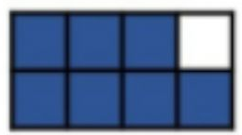

______ _________________________________________________

1. Quantos cubinhos foram usados em cada empilhamentos a seguir? Use multiplicações para calcular. **(1,0)**

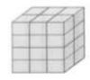

V.___________________________________

1. Observe o polígono a seguir e desenhe os ângulos desta figura, após marque a resposta correta: **(0,5)**

( ) São 2 ângulos retos, 1 ângulo agudo

( ) São 2 ângulos agudos e 1 ângulo reto

( ) são 3 ângulos retos

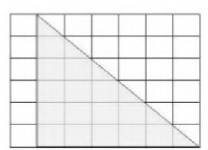

1. Escreva como se lê: **(1,0)**

|  |  |  |  |  |  |
| --- | --- | --- | --- | --- | --- |
| C | D | U | d | c | m |
|  |  | 0, | 6 | 8 |  |

__________________________________________________________________________________________________________________________________________________

|  |  |  |  |  |  |
| --- | --- | --- | --- | --- | --- |
| C | D | U | d | c | m |
|  |  | 5, | 3 |  |  |

__________________________________________________________________________________________________________________________________________________

1. A família de Roberto tem um sítio com área de 4 ha e meio e nesse sítio eles plantam maçãs, bananas e bergamotas. São 5.400 m² de plantações de maçãs, 8.200m² de plantações de banana e 3.100 m² de plantações de bergamotas.

a) Quantos metros quadrados de área tem o sítio da família de Roberto? **(0,5)**

b) Quantos metros quadrados desse sítio não são usados para plantações de maçãs, bananas e bergamotas? **(0,5)**

1. Observe a imagem do terreno a seguir.

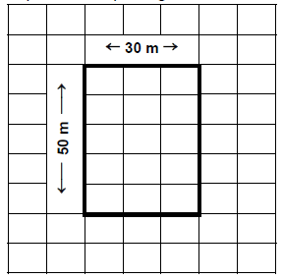

a) Calcule a área deste terreno. **(0,5)**

B) Sabendo que o metro quadrado foi vendido a R$1.000,00, calcule quantos reais foram gastos na compra deste terreno. **(0,5)**

1. Observe as informações no gráfico a seguir. **(0,5)**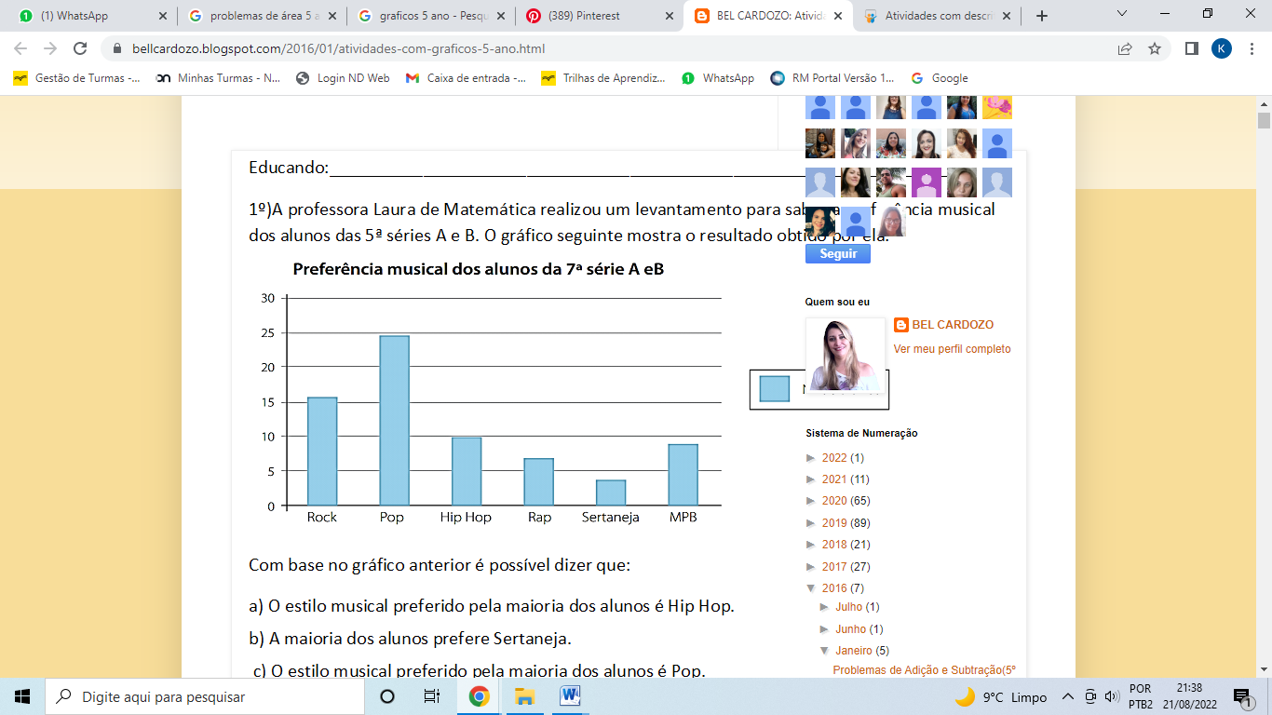



a) Qual é o assunto da pesquisa apresentada neste gráfico?_______________________________________________________________

b) Quais pessoas participaram desta pesquisa?________________________________

c) Que pergunta pode ter sido feita durante a entrevista dessa pesquisa?______________________________________________________________

____________________________________________________________________________________________________________________________________________

1. Na semana de inauguração do restaurante da dona Conceição, ela fez um levantamento de quantos marmitex tinha vendido, para se programar para as próximas semanas. O gráfico ilustra os dados registrados.

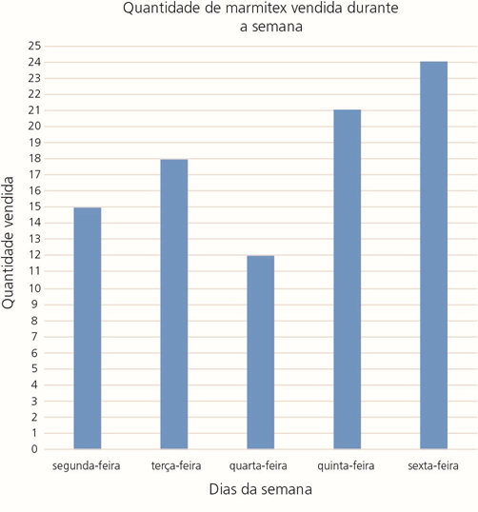

A) Qual foi o dia da semana que venderam menos marmitex?__________________

B) Qual o dia que vendeu mais?_________________________________________

C) Agora some o resultado do item A e do B. Qual é o valor?

1. A vovó Vera foi a uma sorveteria comprar picolés para seus netos. Chegando lá, pegou 4 picolés de frutas, 6 picolés ao leite e 4 picolés recheados. **(1,0)**

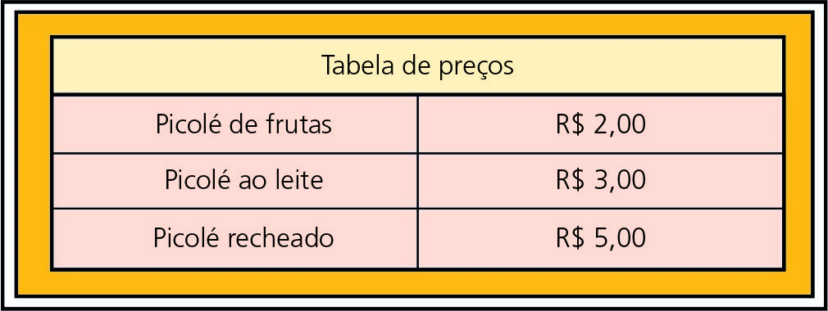

a) Qual o valor que ela pagou nos picolés de frutas?.

b) Qual o valor que ela pagou nos picolés ao leite?

c) Qual o valor que ela pagou nos picolés recheados?

1. Resolva as expressões a seguir: **(2,0)**

a) 16x10+9x5-80= b) 25+3x8 -3x2+8=